2026 기상청 날씨 빅데이터 콘테스트
한우 EDA 13~17회차 종합 보고서
이론 · 코드 · 변경 이력 · 결과 · 해석 · 다음 단계
분석 데이터: 2,408,699마리 × 92변수 (2023~2025 도축 한우)
상관관계 / 산점도·박스플롯 / 기상 탐색 / 시공간 패턴 / 파생변수
작성일: 2026년 6월 11일

목 차

1. 이 보고서를 읽는 법
이 보고서는 EDA(탐색적 데이터 분석) 13~17회차의 전 과정을 팀원 누구나 — 데이터 분석을 처음 접하는 학부생 3학년이라도 — 따라올 수 있도록 정리한 문서입니다. 각 회차 장(3~7장)은 모두 같은 순서로 구성됩니다.
순서 | 내용 | 답하는 질문
N.1 이론 | 이 분석이 무엇이고 왜 하는지 + 공식 | “이게 뭐 하는 분석이지?”
N.2 코드 설명 | 노트북 코드가 단계별로 하는 일 | “코드가 뭘 하고 있지?”
N.3 변경점 | 기존 강의안 코드와 무엇이 다른지 | “어디를 왜 바꿨지?”
N.4 결과 | 실행해서 나온 실제 수치와 그림 | “그래서 뭐가 나왔지?”
N.5 해석 | 결과를 읽는 방법과 실제 해석 | “이 숫자가 무슨 뜻이지?”
N.6 다음 단계 반영 | 분류·회귀 분석에 어떻게 쓰이는지 | “그 다음은?”

8장은 코드 변경 이력 전체, 9장은 AI 교차 검증 Q&A, 10장은 다음 분석 연결, 11장은 총정리입니다. 처음 읽는 분은 2장(큰 그림) → 11장(총정리)을 먼저 읽고 각 회차 장으로 들어가는 것을 추천합니다.

2. 분석의 큰 그림

2.1 데이터와 분석 파이프라인
분석 대상은 2023~2025년 도축된 한우 2,408,699마리의 개체별 기록입니다. 전처리(1~12회차)가 끝난 step6_preprocess.csv(44개 변수)에서 출발해, 13~17회차를 거치며 변수가 추가되어 step11_features.csv(92개 변수)로 끝납니다.
회차 | 노트북 | 하는 일 | 출력 파일
13 | 13_상관관계 | 변수 간 상관 점검, 다중공선성 식별 | step7_corr.csv (45열)
14 | 14_산점도_박스플롯 | 곡선 관계·그룹 차이를 눈으로 확인 + 검정 | step8_scatter.csv (46열)
15 | 15_기상변수_탐색 | 더위 노출 비율 생성, 등급·가격과의 관계 | step9_weather.csv (51열)
16 | 16_시공간패턴 | 연·월·지역 패턴, 인코딩 전략 결정 | step10_spatial.csv (56열)
17 | 17_파생변수 | 파생변수 설계(효율·임계·상호작용·인코딩) | step11_features.csv (92열)

2.2 두 개의 트랙 (Dual Track)
이 프로젝트의 목표는 두 개입니다. 어떤 변수를 어디에 쓸 수 있는지가 트랙마다 다르므로, 이 구분이 모든 분석의 출발점입니다.
 | 트랙1 (제출용 분류) | 트랙2 (기상 영향 분석)
목적 | 소 한 마리의 등급(LAST_GRADE) 예측 | 날씨가 한우 품질·수익성에 주는 영향 분석
평가 | 대회 제출 → 채점 | 채점 없음 (보고서·인사이트)
사용 가능 변수 | test에 있는 13개 컬럼 + 거기서 파생된 것만 | 모든 변수 (육질·가격 포함)
모델 | LightGBM 분류 (19회차) | OLS/Lasso 회귀 (20회차)

2.3 가장 중요한 개념 — 정답 누수 (Data Leakage)
비유: 시험 문제지 뒤에 정답이 실수로 인쇄돼 있다고 합시다. 그걸 보고 100점을 맞으면 실력이 아니라 컨닝입니다. 실제 시험(test)에는 정답지가 없으니 점수는 폭락합니다. 데이터 분석에서 “실제 예측 시점에는 알 수 없는 정보를 학습에 몰래 쓰는 것”을 누수(leakage)라고 합니다.
한우 등급은 도축 후 등심 단면을 보고 매깁니다. 그런데 근내지방도(INSFAT)·등심단면적(REA)·조직감(TISSUE) 같은 육질 변수도 똑같이 도축 후에 측정됩니다. 즉 육질 변수는 “정답의 일부”이며, 실제로 13회차에서 등급과의 상관이 r=0.93까지 나옵니다. 이걸 제출 모델에 넣으면 정답을 보고 정답을 맞히는 셈입니다.
누수 판단 기준 (이번 검증의 핵심)
기준은 “도축 후 측정이냐”가 아니라 “test 데이터에 있느냐”입니다.
test 13개 컬럼: sido, sigungu, eupmyeondong, stn, ABATT_DATE, JUDGE_DATE, JUDGE_SEX, WEIGHT, AGE, BIRTH_YMD, CATTLE_NO, FARM_UNIQUE_NO, (LAST_GRADE)
도체중 WEIGHT와 월령 AGE는 test에 있으므로 트랙1에서 사용 가능 — 도축 후 측정값이라도 주최 측이 test에 제공했다면 예측 시점에 쓸 수 있다는 뜻이므로 누수가 아닙니다.
반대로 육질 8개(BACKFAT, REA, WINDEX, INSFAT, YUKSAK, FATSAK, TISSUE, GROWTH)와 가격 COST_AMT는 test에 없으므로 트랙2 전용입니다.

3. 13회차 — 상관관계 분석

3.1 이론: 이 분석이 무엇이고 왜 하나
상관계수는 두 변수가 “같이 움직이는 정도”를 -1 ~ +1 사이 숫자 하나로 요약합니다. +1에 가까우면 한쪽이 클 때 다른 쪽도 크고, -1에 가까우면 반대로 움직이며, 0이면 무관합니다. 본격적인 모델링 전에 변수들의 지도를 그리는 작업입니다.

피어슨(Pearson) 상관계수 — 직선 관계
r = Σ(xᵢ − x̄)(yᵢ − ȳ) / √[ Σ(xᵢ − x̄)² · Σ(yᵢ − ȳ)² ]
분자는 “x가 평균보다 클 때 y도 평균보다 큰가”를 누적한 공분산이고, 분모는 각 변수의 흩어짐(표준편차)으로 나눠 -1~+1로 표준화한 것입니다. 직선 관계만 잡습니다.

스피어만(Spearman) 상관계수 — 순위 관계
ρ = 1 − 6Σdᵢ² / ( n(n² − 1) ), dᵢ = xᵢ의 순위 − yᵢ의 순위
값 자체가 아니라 순위로 바꿔 계산합니다. 곡선이라도 “꾸준히 증가/감소”(단조 관계)면 잡아내고, 극단값(이상치)에 강합니다. 피어슨과 스피어만이 많이 다르면 “직선이 아닌 관계”를 의심하고 14회차 산점도로 확인합니다.

다중공선성 (Multicollinearity)
서로 거의 같은 변수(|r| ≥ 0.7)가 회귀모델에 함께 들어가면 계수가 불안정해지고 해석이 불가능해집니다. 회의에서 똑같은 말을 하는 사람이 3명 있으면 누구 말을 들어야 할지 헷갈리는 것과 같습니다. 정량 지표로는 VIF(분산팽창계수)를 쓰며, 회귀(20회차)에서 점검합니다.
VIFⱼ = 1 / (1 − R²ⱼ) — 변수 j를 나머지 변수로 회귀했을 때의 설명력 R²ⱼ. 10 이상이면 위험.

3.2 코드 설명
- ① step6 로드 후 등급 문자(1++A~등외)를 0~15 숫자(grade_num)로 변환 — 상관 계산은 숫자만 가능하므로.
- ② 변수를 성격별 그룹(형질/농장/기상/타깃)으로 정의하고 25개 수치 변수의 피어슨 상관행렬 계산.
- ③ 핵심 변수 7개 히트맵 + 그룹별 히트맵 4장 저장.
- ④ |r| ≥ 0.7인 쌍을 자동 추출(상관행렬의 위 삼각형만 검사해 중복 제거).
- ⑤ days_* 변수가 사육기간(AGE)과 얼마나 묶이는지 “일수 함정” 점검.
- ⑥ 피어슨·스피어만 차이가 0.1 넘는 쌍 추출 → 곡선 관계 후보.
- ⑦ grade_num·COST_AMT와의 상관을 절댓값 순으로 정렬 — 예측에 쓸 후보 선별.
- ⑧ step7_corr.csv 저장.

3.3 강의안 대비 변경점
어디를 | 어떻게 | 왜
그림 저장 경로 (4곳) | “../figures” → “../../figures” | 노트북이 notebooks/3_eda/ 하위로 한 단계 깊어져, 강의안 경로 그대로면 그림이 notebooks/figures에 흩어짐. 프로젝트 루트 figures/로 통일
공통 헤더 폰트 설정 | sns.set_style()을 set_korean_font()보다 먼저 호출 | seaborn의 set_style이 font.family를 sans-serif로 덮어써 그림의 모든 한글이 □로 깨지는 버그가 있었음 (8장 참고)

3.4 결과
강한 상관 쌍: |r| ≥ 0.7이 총 28쌍 발견. 대표 쌍은 다음과 같습니다.
변수 쌍 | r | 이유
days_양호 ↔ days_total | +0.981 | 정의상 묶임 (총일수의 대부분이 양호일)
C2025 ↔ C2024 ↔ C2023 | +0.958~0.974 | 연도별 사육두수는 해마다 비슷
grade_num ↔ INSFAT | +0.930 | 근내지방도는 등급 판정 기준 그 자체 (정답지)
grade_num ↔ TISSUE | −0.874 | 조직감 점수도 판정 기준 (값이 작을수록 좋음)
COST_AMT ↔ grade_num | +0.867 | 등급이 좋으면 비싸게 팔림
AGE ↔ GROWTH | +0.858 | 월령과 성장 관련 측정값
days_total ↔ AGE | +0.800 | 오래 산 소가 사육일수도 많음 (일수 함정)

grade_num(등급)과의 상관 순위 — INSFAT +0.930, TISSUE −0.874, COST_AMT +0.867, REA +0.540, GROWTH −0.481, WEIGHT +0.475, AGE −0.465, days_양호 −0.389, … days_위험 −0.083, 기상 평균(최저기온 등) +0.07 수준.
COST_AMT(가격)와의 상관 순위 — grade_num +0.867, INSFAT +0.827, REA +0.619, WEIGHT +0.550, AGE −0.505, ta_min_mean(평균 최저기온) +0.215.
피어슨 vs 스피어만 차이 큰 쌍 — grade_num↔AGE (P=−0.46, S=−0.34, 차이 0.12) 한 쌍 → 월령-등급 관계는 직선이 아닐 가능성 → 14회차 LOWESS로 확인.
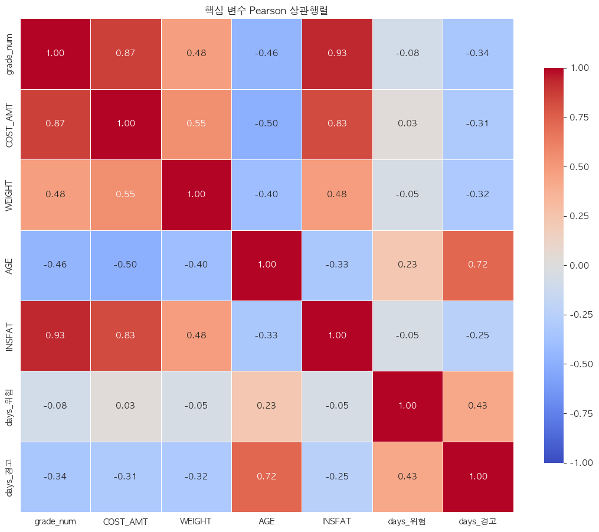
[그림] 핵심 변수 7개 피어슨 상관 히트맵 (13_corr_key.png)
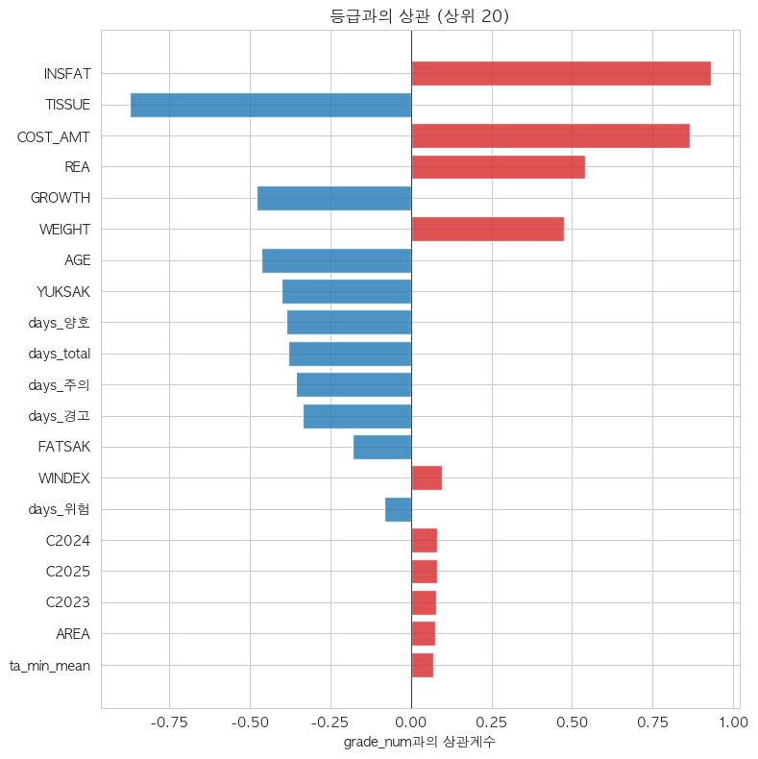
[그림] 등급(grade_num)과의 상관 상위 20개 변수 (13_grade_corr.png)
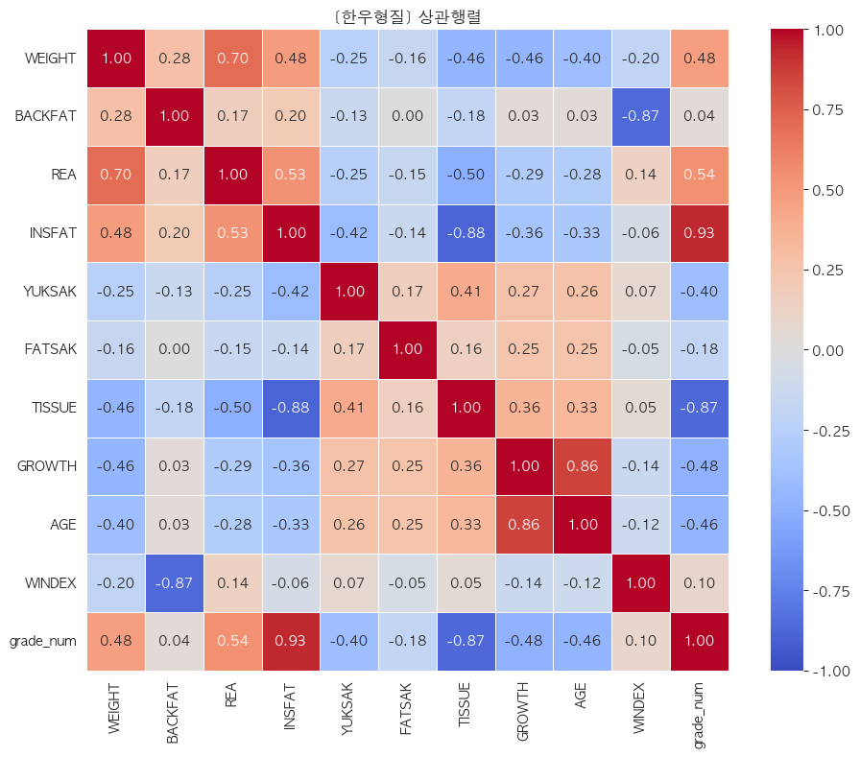
[그림] 한우 형질 그룹 상관행렬 (13_corr_한우형질.png)
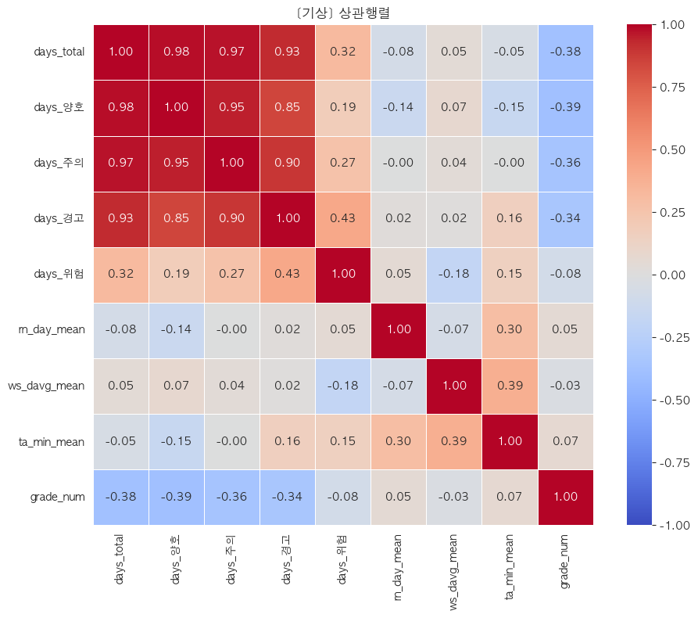
[그림] 기상 변수 그룹 상관행렬 (13_corr_기상.png)
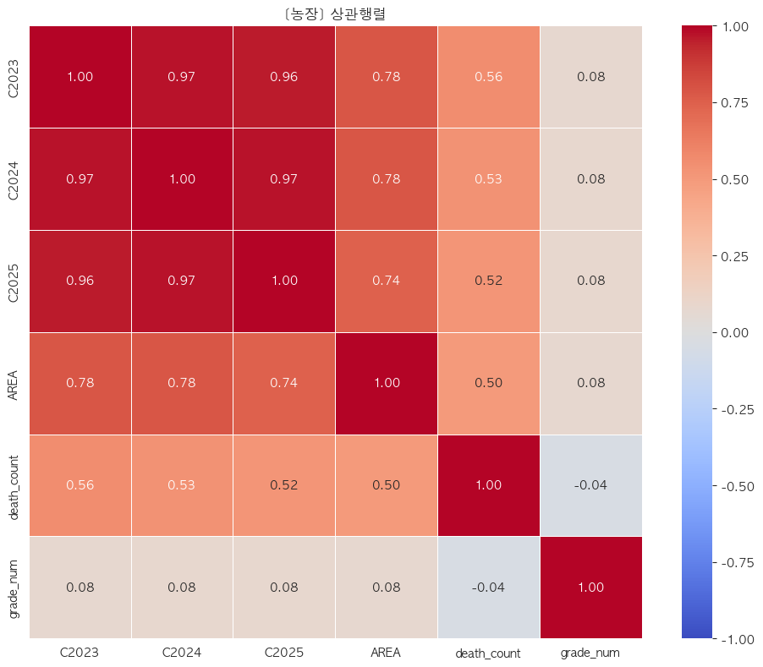
[그림] 농장 변수 그룹 상관행렬 (13_corr_농장.png)

3.5 해석 (읽는 방법과 함께)
히트맵·상관 읽는 방법
빨강 진할수록 양의 상관, 파랑 진할수록 음의 상관, 흰색은 무관. 대각선 1.00은 자기 자신이라 무시.
|r| 0.2 미만 거의 무관 / 0.2~0.4 약함 / 0.4~0.7 중간 / 0.7~0.9 강함(다중공선성 위험) / 0.9 이상 사실상 같은 변수.
240만 행에서는 r=0.02도 p값이 유의하게 나오므로, p값이 아니라 상관의 크기(절댓값)로 판단.
- 육질 변수(INSFAT 등)와 등급의 r>0.87은 “발견”이 아니라 “정의” — 등급을 매길 때 쓰는 측정값이니 당연히 높습니다. 트랙1 제출 모델에서는 제외하고, 트랙2 분석에서만 씁니다.
- WEIGHT +0.475는 진짜 쓸모 있는 신호 — 무거운 소가 등급이 좋은 경향. test에 있는 변수라 트랙1의 핵심 피처가 됩니다.
- days_* 일수 변수의 음의 상관(−0.3대)은 “더위 효과”가 아닐 수 있음 — days_total↔AGE r=0.80, 즉 일수가 큰 소는 그냥 오래 산 소(노폐우 포함)입니다. 더위 좋은날 일수까지 등급과 음(−0.389)인 것이 증거. 그래서 15회차에서 비율로 바꿉니다.
- C2023~C2025는 셋 중 하나만 써도 충분 (r>0.95). 다중공선성 처리는 20회차 Lasso가 자동으로 하므로 지금은 제거하지 않고 기록만 합니다.

3.6 다음 분석 반영
- 트랙1 피처 후보 확정: WEIGHT, AGE (+나중에 파생변수). 육질·가격은 트랙2 전용으로 분리.
- 등급↔AGE의 곡선 의심 → 17회차에서 Age_squared(제곱항) 생성의 근거.
- days 일수 함정 → 15회차 비율 변수(ratio_*) 설계의 근거.
- |r|≥0.7 쌍 목록 → 20회차 회귀에서 VIF 점검·Lasso 변수 선택의 입력.

4. 14회차 — 산점도와 박스플롯

4.1 이론: 이 분석이 무엇이고 왜 하나
상관계수는 숫자 하나라 곡선 관계, 숨은 그룹, 이상치를 놓칩니다. 그래서 그림으로 직접 봅니다. 산점도는 점 하나가 소 한 마리로 두 연속 변수의 관계 모양을, 박스플롯은 그룹별 분포(중앙값, 사분위, 이상치)를 보여줍니다.

LOWESS (국소 가중 회귀)
점 구름 사이로 부드러운 곡선을 그어주는 기법입니다. 각 지점 근처의 점들만으로 작은 회귀를 반복해 이어 붙이므로, 데이터가 실제로 직선인지 U자인지 눈으로 확인할 수 있습니다. 피어슨이 못 잡는 비선형을 잡는 도구입니다.

Kruskal-Wallis 검정 — 그룹이 3개 이상일 때
“그룹 간 차이가 우연인가”를 확인하는 검정입니다. 평균 비교인 ANOVA는 정규분포를 가정하지만, 우리 데이터(240만 건, 치우친 분포)는 그 가정이 안 맞으므로 순위 기반 비모수 검정을 씁니다. 모든 값을 통째로 순위 매긴 뒤, 그룹별 순위합이 고르게 섞였는지를 봅니다.
H = [ 12 / (N(N+1)) ] · Σⱼ (Rⱼ² / nⱼ) − 3(N+1) (N=전체 표본, nⱼ·Rⱼ=그룹 j의 크기·순위합)
그룹들이 완전히 갈릴수록 H가 커지며, 이론적 최대값은 N−1입니다(우리 데이터로는 약 240만). 성별처럼 그룹이 3개면 자유도 2의 카이제곱 분포와 비교해 p값을 얻습니다. 표본이 클수록 H 절대값도 커지는 것이 정상입니다.

4.2 코드 설명
- ① step7 로드. 산점도용으로만 2만 행 무작위 샘플(240만 점을 다 찍으면 새까매서 안 보임). 박스플롯·검정은 전체 데이터로.
- ② 가격(COST_AMT) vs 핵심 변수(WEIGHT/INSFAT/AGE/days_위험) 산점도 + 추세선. 상관계수는 전체 데이터로 계산해 제목에 표기.
- ③ AGE×WEIGHT, AGE×가격에 LOWESS 곡선 — 13회차에서 의심된 곡선 관계 확인.
- ④ 등급별 형질 박스플롯(WEIGHT/AGE/BACKFAT/REA/INSFAT), 도축 계절별·시도별 가격, 성별 3종(거세/암/수) 박스플롯.
- ⑤ Kruskal-Wallis 검정 3종: 성별×도체중, 계절×가격, 등급×도체중.
- ⑥ abatt_season(도축 계절) 컬럼 추가 후 step8_scatter.csv 저장.

4.3 강의안 대비 변경점
그림 경로(7곳)와 폰트 호출 순서 — 3.3절과 동일한 공통 수정뿐, 분석 로직 변경 없음.

4.4 결과
검정 | 그룹별 값 | H 통계량 | p값
성별 × 도체중 | 거세 중앙값 473kg (N=1,222,465) / 수 443kg (N=11,820) / 암 372kg (N=1,174,414) | 1,088,062.9 | < 0.0001
계절 × 가격 | 가을·연말 높음, 봄·초여름 낮음 | 80,818.7 | < 0.0001
등급 × 도체중 | 등급이 좋을수록 도체중 중앙값 상승 | 697,821.7 | < 0.0001

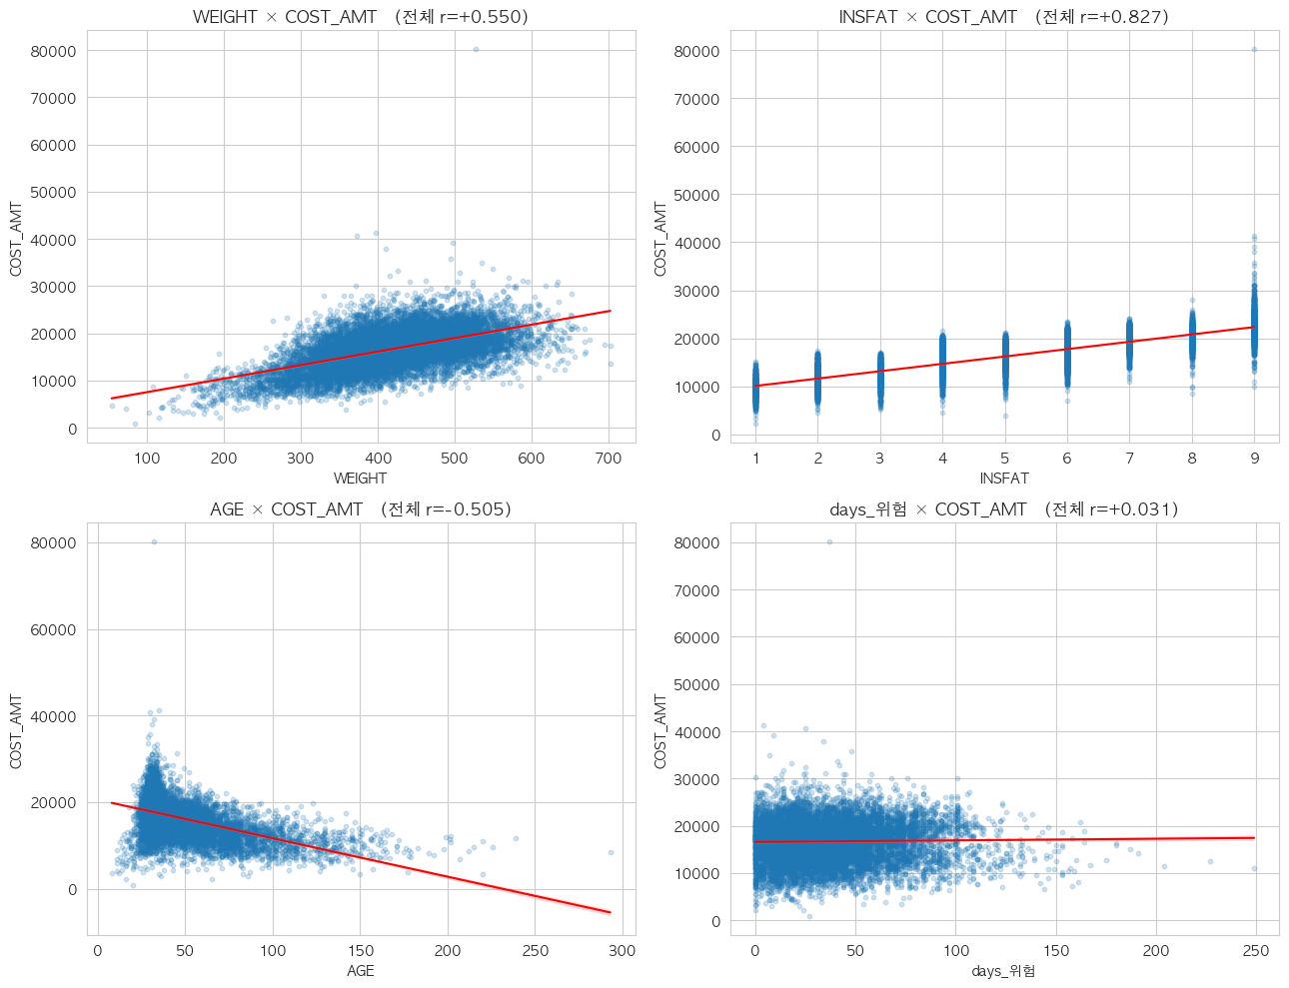
[그림] 가격 vs 핵심 변수 산점도 (2만 샘플, 빨간 선=추세선) (14_scatter_key.png)
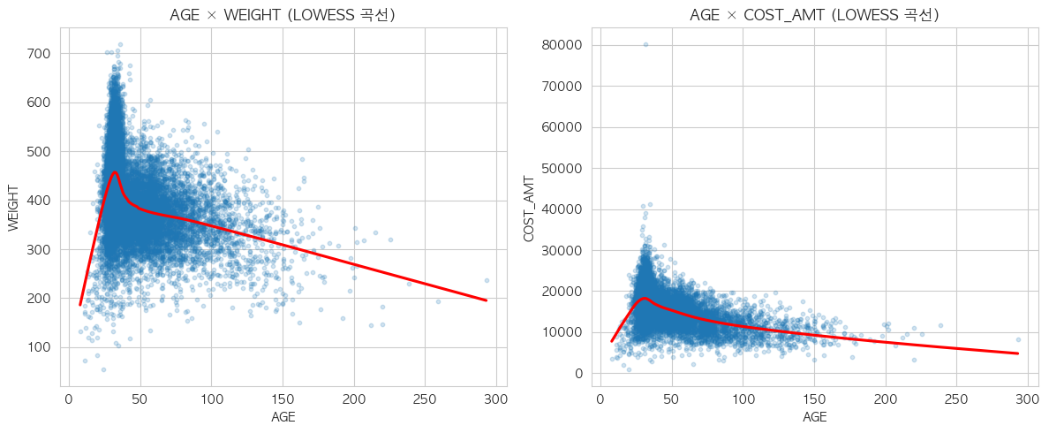
[그림] LOWESS 곡선 — AGE×WEIGHT, AGE×가격 (14_lowess.png)
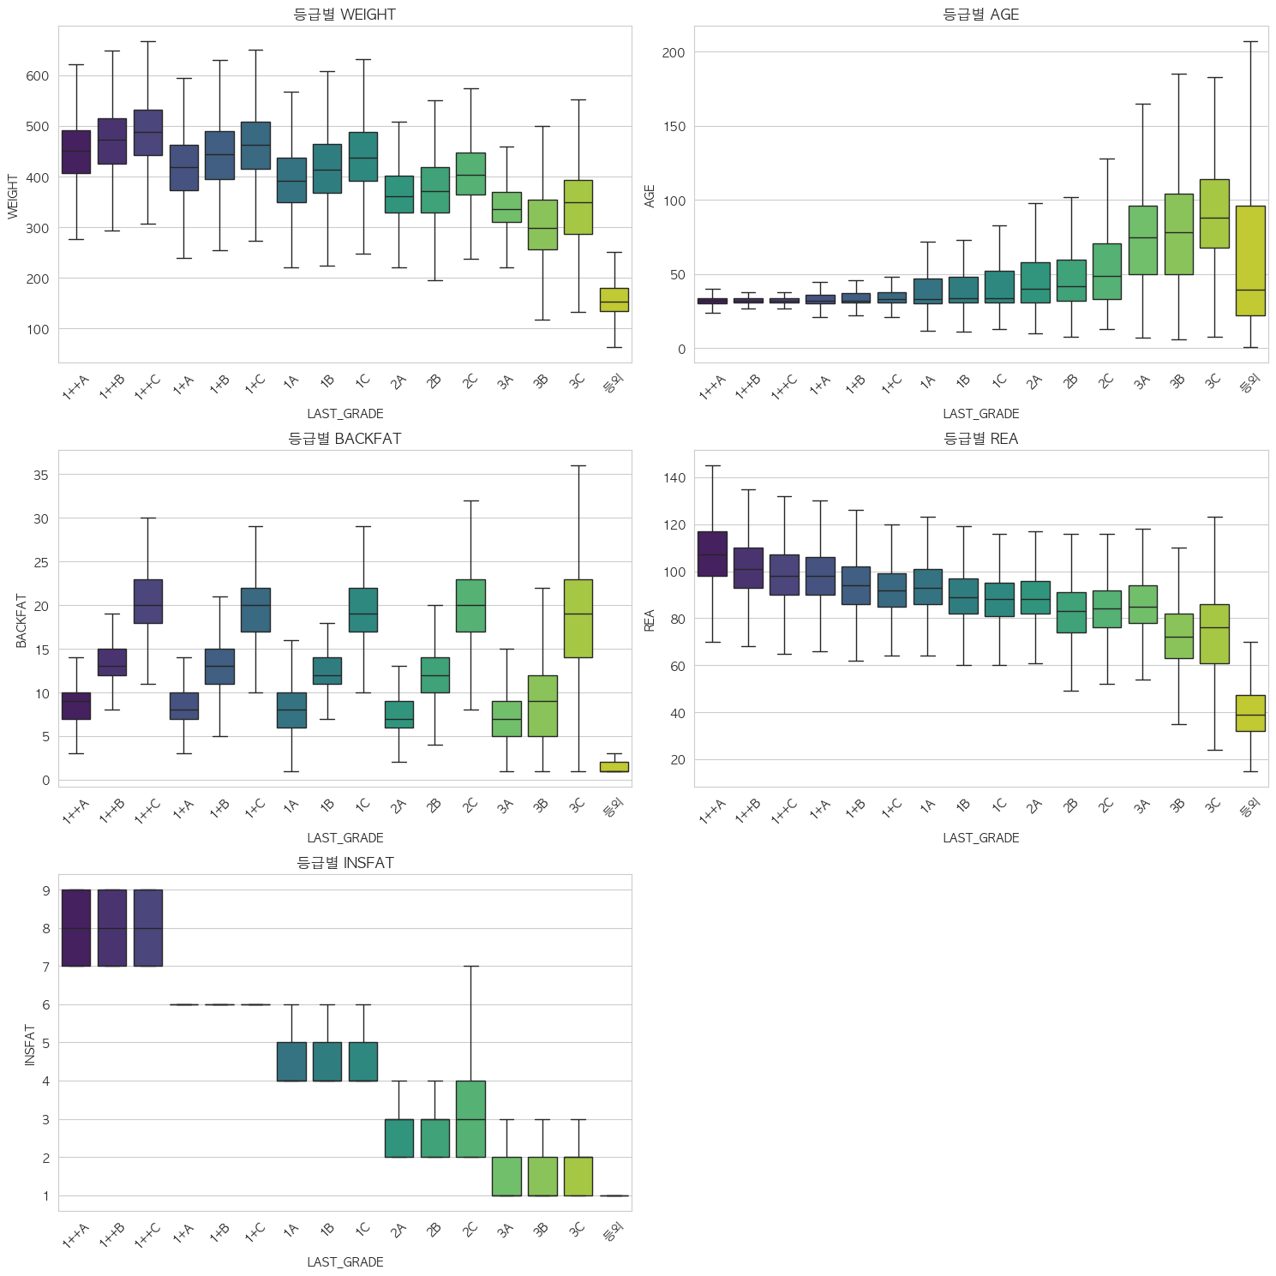
[그림] 등급별 형질 박스플롯 (육질 변수는 계단형=정답지 증거) (14_box_grade.png)
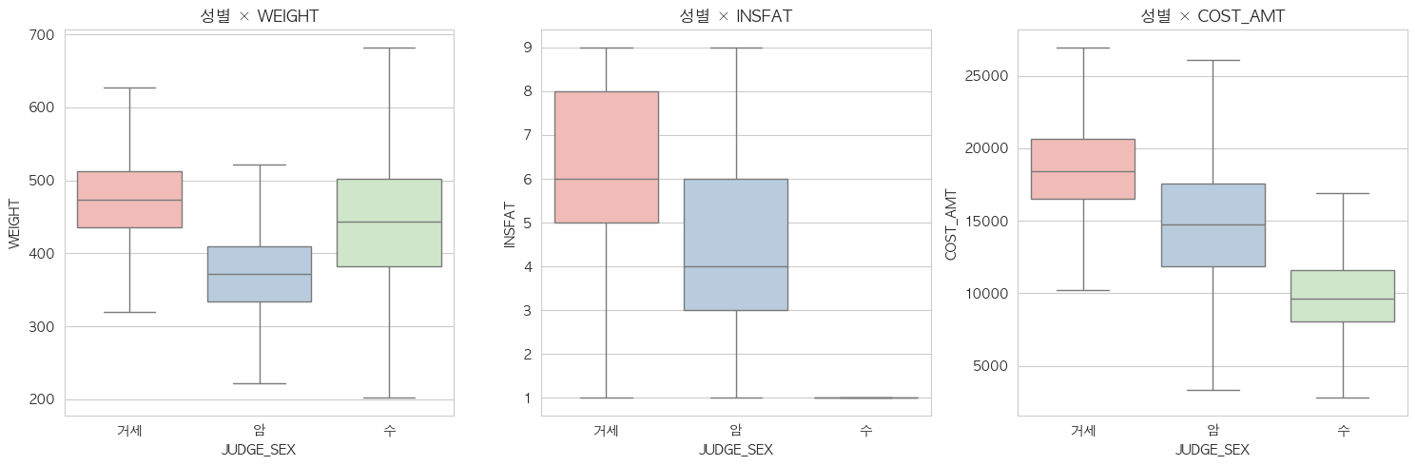
[그림] 성별(거세/암/수) × 도체중·근내지방·가격 (14_box_sex.png)
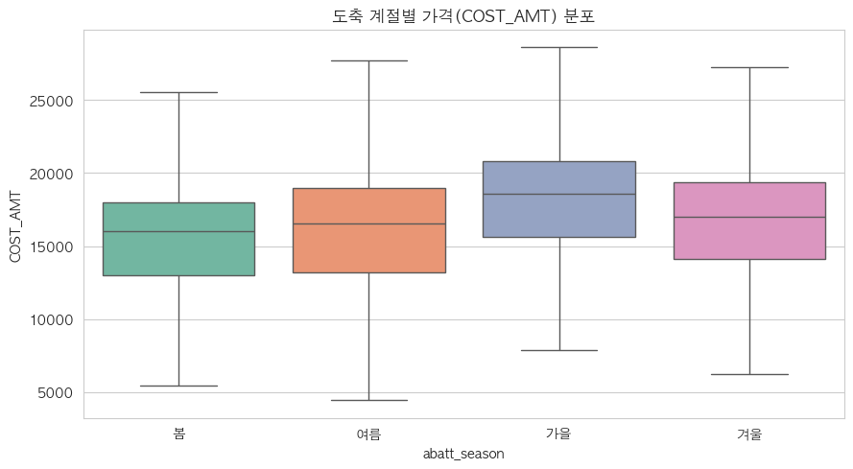
[그림] 도축 계절별 가격 분포 (14_box_season.png)
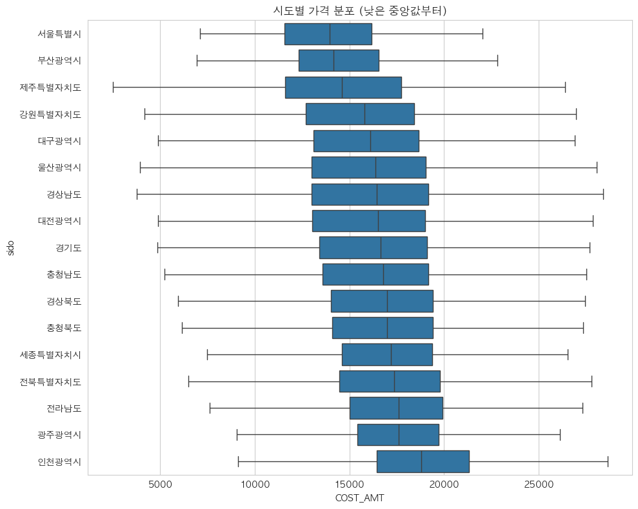
[그림] 시도별 가격 분포 (중앙값 낮은 순) (14_box_sido.png)

4.5 해석 (읽는 방법과 함께)
박스플롯·검정 읽는 방법
상자=가운데 50%(Q1~Q3), 상자 안 선=중앙값, 수염=정상 범위, 바깥 점=이상치.
그룹별 상자가 계단처럼 일정하게 오르내리면 그 변수가 그룹을 강하게 가른다는 뜻.
240만 행에서는 p값이 거의 다 유의하므로, p값보다 “상자가 실제로 얼마나 벌어졌나”(중앙값 차이)를 봐야 함.
- 성별이 도체중을 결정적으로 가름 — 거세우(473kg)와 암소(372kg)는 중앙값이 100kg 차이. 성별은 분류·회귀 모두에서 반드시 넣어야 할 변수입니다.
- 등급별 WEIGHT가 우상향 계단 — WEIGHT가 등급 예측에 실제로 유용함을 눈으로 재확인 (13회차 r=+0.475와 일치).
- 육질 변수의 박스가 등급별로 거의 완벽한 계단 — “답 보고 답 맞히기”라는 13회차 결론의 시각적 증거. 좋아할 일이 아니라 제외할 근거입니다.
- AGE×WEIGHT LOWESS가 휘어짐 — 월령이 늘수록 체중 증가가 둔화(성장 곡선). 직선 모델로는 부족 → 제곱항 필요.

4.6 다음 분석 반영
- 성별(JUDGE_SEX)·계절을 17회차 원-핫 인코딩 대상에 확정.
- LOWESS의 곡선 확인 → 17회차 Age_squared 생성 확정.
- “p값 대신 효과 크기” 원칙 → 이후 모든 회차의 해석 기준으로 적용.

5. 15회차 — 기상 변수 탐색 (대회 핵심 주제)

5.1 이론: 이 분석이 무엇이고 왜 하나
대회 주제인 “날씨가 한우에 영향을 주는가”를 처음으로 정면으로 다루는 회차입니다. 정량 회귀는 20회차에 하고, 여기서는 패턴이 보이는지 그림으로 먼저 확인합니다.

THI (온습도지수) — 소의 더위 스트레스 지표
THI = (1.8×T + 32) − (0.55 − 0.0055×RH) × (1.8×T − 26.8) (T=일 최고기온°C, RH=일 평균상대습도%)
기온과 습도를 합쳐 “소가 실제로 느끼는 더위”를 수치화한 지수입니다(NRC 1971). 같은 기온이라도 습하면 체감 더위가 심해지는 것을 반영합니다. 우리 데이터에는 각 소의 출생~도축 기간 동안 THI 등급별 일수가 집계돼 있습니다: 양호(THI<72) / 주의(72~78) / 경고(78~89) / 위험(89~98).

왜 일수가 아니라 비율인가
ratio_고온 = (days_주의 + days_경고 + days_위험) / days_total (THI 72 이상 노출 비율)
ratio_강더위 = (days_경고 + days_위험) / days_total ratio_위험 = days_위험 / days_total
사육 기간이 소마다 다르므로(2년 vs 10년) 절대 일수로 비교하면 “오래 산 소”와 “더위 많이 겪은 소”가 섞입니다(13회차 일수 함정). 비율로 바꿔야 사육 기간과 무관하게 공정한 비교가 됩니다.

Mann-Whitney U 검정 — 그룹이 2개일 때
U = n₁n₂ + n₁(n₁+1)/2 − R₁ (R₁=그룹1의 순위합)
두 그룹의 분포 차이를 보는 비모수 검정으로, Kruskal-Wallis의 2그룹 버전입니다. 더위 상위 25% vs 하위 25% 비교에 사용합니다.

5.2 코드 설명
- ① step8 로드, 더위 비율 3종(ratio_고온/강더위/위험) 생성.
- ② 등급(16개)별 고온노출 비율 박스플롯 — 좋은 등급이 더위를 덜 겪었는지 확인.
- ③ 고온노출 vs 가격 산점도(가격 있는 행만, 2만 샘플) + 상관계수.
- ④ 출생 계절별 등급 박스플롯 + Kruskal-Wallis — 송아지 때 더위의 장기 영향.
- ⑤ 고온노출을 4분위 구간(qcut)으로 나눠 구간별 평균 등급 + 표준오차(SE = s/√n) 오차막대. duplicates=“drop”으로 경계 중복 방어.
- ⑥ 시도별 평균 더위×평균 등급 산점도 (점 크기=마릿수).
- ⑦ 더위 상위 25% vs 하위 25% Mann-Whitney U 검정.
- ⑧ step9_weather.csv 저장.

5.3 강의안 대비 변경점
그림 경로(6곳)와 폰트 호출 순서 — 공통 수정뿐, 분석 로직 변경 없음.

5.4 결과
- 더위 노출 분포: ratio_고온 평균 0.415 (생애의 41.5%가 THI 72 이상), ratio_강더위 0.274, ratio_위험 0.032.
- 등급별 고온노출이 반대 방향: 1++A 0.422 > 1+A 0.417 > 1A 0.414 > 2A 0.409 > 3A 0.399 > 3C 0.395 — 좋은 등급일수록 더위를 “더” 겪었음.
- 고온노출 × 가격 상관 r = +0.300 — 더위 많이 겪은 소가 비싸게 팔림(양의 상관!).
- 출생 계절: Kruskal-Wallis H=610.4, p≈5.7×10⁻¹³² — 통계적으로 유의하나 H가 성별(109만)의 0.06% 수준 = 실질 효과는 미미.
- 구간별 평균 등급(U자형): 낮음 9.31 → 중하 8.89 → 중상 9.54 → 높음 10.57. 중하에서 내려갔다가 다시 올라가는 U자.
- 상·하위 25% 비교: 하위 9.313 vs 상위 10.568, Mann-Whitney p≈0 — 차이는 확실히 존재하되 방향이 상식과 반대.
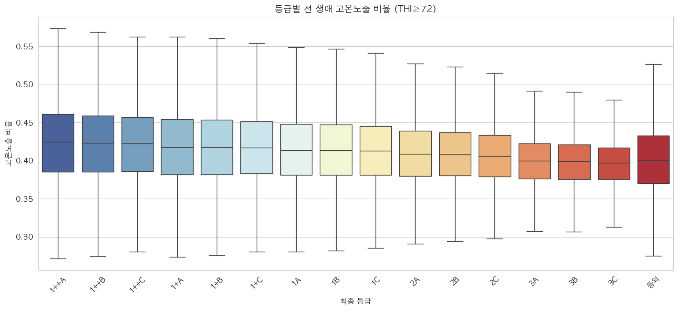
[그림] 등급별 전 생애 고온노출 비율 박스플롯 (15_ratio_by_grade.png)
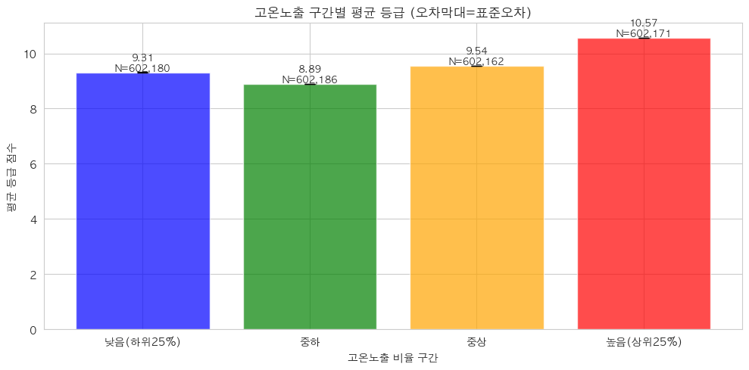
[그림] 고온노출 4분위 구간별 평균 등급 (U자형, 오차막대=표준오차) (15_bin_grade.png)
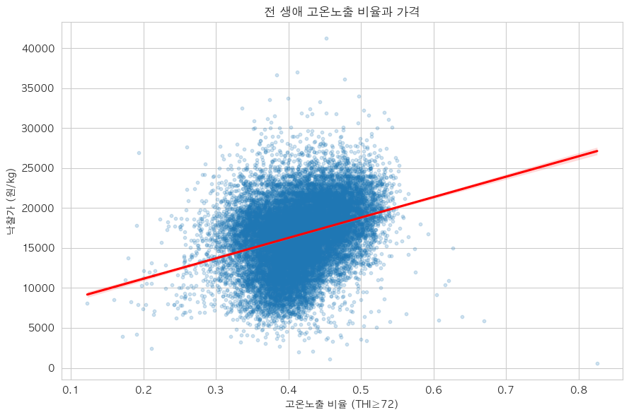
[그림] 고온노출 비율 vs 가격 산점도 (r=+0.300) (15_ratio_vs_cost.png)
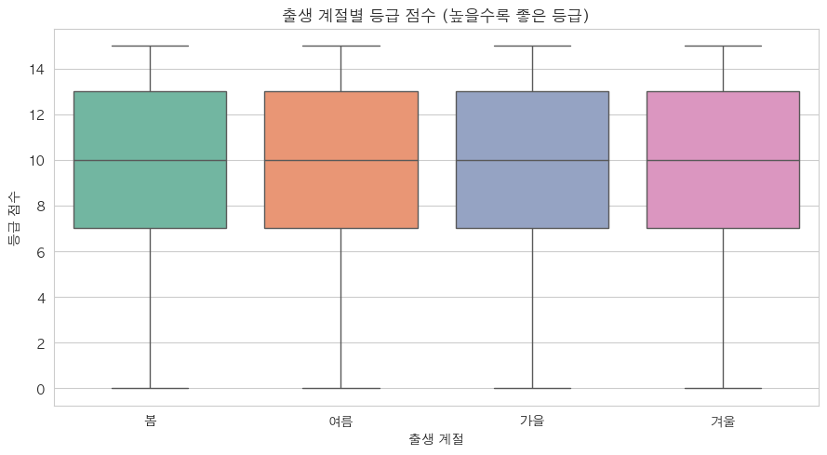
[그림] 출생 계절별 등급 분포 (15_birth_season.png)
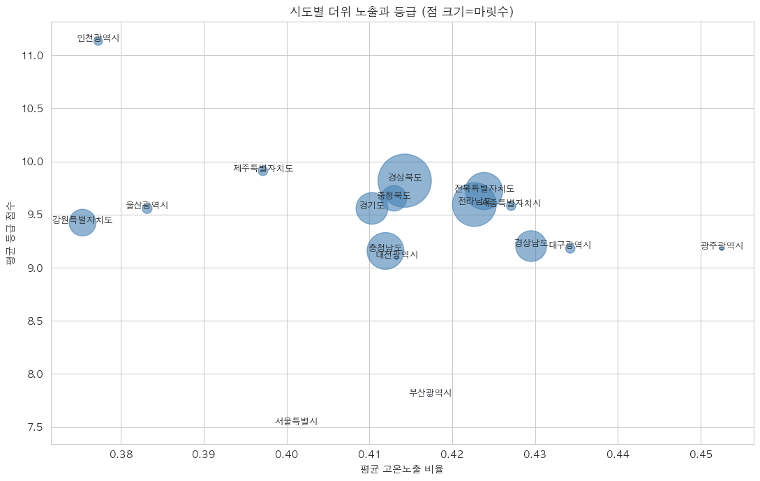
[그림] 시도별 더위 노출 × 평균 등급 (점 크기=마릿수) (15_sido_heat_grade.png)

5.5 해석 (읽는 방법과 함께)
반직관적 결과를 해석하는 방법 — 상관 ≠ 인과
“아이스크림 판매가 늘면 익사 사고도 는다” — 아이스크림 탓이 아니라 숨은 변수 “여름”이 둘 다 끌어올린 것. 이런 숨은 변수를 교란변수(confounder)라 부릅니다.
반직관적 상관이 나오면: ① 결론 내리지 말고 ② 교란 후보(지역, 농가 수준, 사육 방식)를 찾고 ③ 그 후보를 쪼개거나(층화) 회귀에서 통제한 뒤 다시 봅니다.
“더위를 많이 겪은 소가 등급이 좋다”는 결과를 “더위가 한우에 좋다”로 읽으면 안 됩니다. 교란 후보 1순위는 지역입니다 — 더운 남부(전남·전북·경북)에 우량 한우 농가가 몰려 있다면, 그 지역 소는 더위도 많이 겪고 관리도 좋아서 등급이 높게 나옵니다. 진짜 원인은 더위가 아니라 농가 수준인 거죠.
그런데 시도 단위로 쪼개 보면 이 가설마저 단순하지 않습니다: 광주(가장 더움 0.453)는 등급 9.18로 평균 이하, 인천(선선 0.377)은 11.13으로 최고입니다. 즉 “더운 곳=좋은 등급”이 시도 수준에서 깨집니다. 결론: 더위-등급 관계에는 지역·농가 교란이 강하게 끼어 있고, 지역을 통제한 회귀(20회차) 후에야 순수한 날씨 효과를 말할 수 있습니다.
출생 계절 효과는 “유의하지만 작음”이 정확한 표현입니다. H=610은 240만 표본에서는 사실상 잡음에 가까운 크기로, “여름 출생 송아지가 평생 불리하다” 같은 강한 주장은 데이터가 지지하지 않습니다.

5.6 다음 분석 반영
- ratio_* 3종을 17회차 파생변수 풀에 공식 편입 (트랙1·2 공용).
- U자형·교란 확인 → 20회차 회귀에서 지역(시도) 변수를 반드시 함께 넣어 통제.
- heat_high(상위 25% 더미)의 임계값(0.449)이 여기서 결정됨.

6. 16회차 — 시공간 패턴 분석

6.1 이론: 이 분석이 무엇이고 왜 하나
데이터를 시간(연·월·계절)과 공간(시도·시군구) 축으로 쪼개 봅니다. 시간 추세를 무시하면 다른 변수가 그 추세를 흡수해 효과가 과장되고(가짜 효과), 지역 차이를 무시하면 더위 효과가 부풀려집니다. 또 종류가 수백 개인 지역 변수를 모델에 어떻게 넣을지(인코딩 전략)를 여기서 결정합니다.

카디널리티와 인코딩 전략
카디널리티 = 범주형 변수의 종류 수. 모델은 글자를 못 읽으므로 숫자로 바꿔야 하는데, 종류 수에 따라 방법이 다릅니다: 20개 이하면 원-핫 인코딩 가능, 수백 개면 컬럼 폭증으로 비효율 → Target Encoding(범주를 “그 범주의 평균 등급”으로 치환), 단 정답을 쓰므로 데이터 분할 후에만(18회차, 누수 방지).

6.2 코드 설명
- ① step9 로드, 시간 파생 5종 생성: abatt_year/month/quarter, birth_year/month (+계절 변환).
- ② 도축 연도별 등급·가격·마릿수 추세 (3년뿐이라 과대 해석 금지).
- ③ 출생연도 분포 → 2015년 이전 출생(노폐우) 식별과 등급 비교.
- ④ 도축 월별 가격·출하량 이중축 그래프 — 시즌성 확인.
- ⑤ 시도별 요약(마릿수/등급/가격/더위) + 막대그래프 + 시도×등급 히트맵.
- ⑥ sido/sigungu/eupmyeondong 카디널리티 점검 → 인코딩 결정.
- ⑦ step10_spatial.csv 저장.

6.3 강의안 대비 변경점
어디를 | 어떻게 | 왜
그림 경로(5곳)·폰트 순서 | 공통 수정 (3.3절과 동일) | 동일
⑥ 카디널리티 루프 | 루프 시작에 if col not in df.columns: continue 가드 추가 | 지역 컬럼이 없는 데이터로 실행해도 KeyError로 노트북 전체가 멈추지 않도록 방어

6.4 결과
도축연도 | 마릿수 | 평균 등급 | 평균 가격(원/kg)
2023 | 781,368 | 9.35 | 15,999.88
2024 | 835,792 | 9.57 | 15,964.38
2025 | 791,539 | 9.81 | 18,040.53 (+12.8%)

월별 가격: 9월 18,476원(최고·추석) → 10~12월 17,752~17,896원(연말) → 1~2월 16,142~16,144원(중간) → 5월 15,299원(최저). 설(1~2월) 급등은 데이터상 없음.
노폐우: 2015년 이전 출생 75,972마리(3.2%), 평균 등급 3.73 vs 전체 9.58. 평균 도축 나이 10.3년 vs 정상 비육우 3.3년.
시도별: 인천 11.13(최고, 더위 0.377) / 경북 9.82 / 전북 9.72 / 전남 9.59 / 광주·대구 9.18(더위 0.453·0.434) / 충남 9.16. 마릿수는 경북 60.6만 > 전남 40.9만 > 전북 29.6만.
카디널리티: sido 17종(원-핫 가능) / sigungu 184종(Target Encoding) / eupmyeondong 1,306종(Target Encoding 또는 제외, 희소 카테고리 146개).
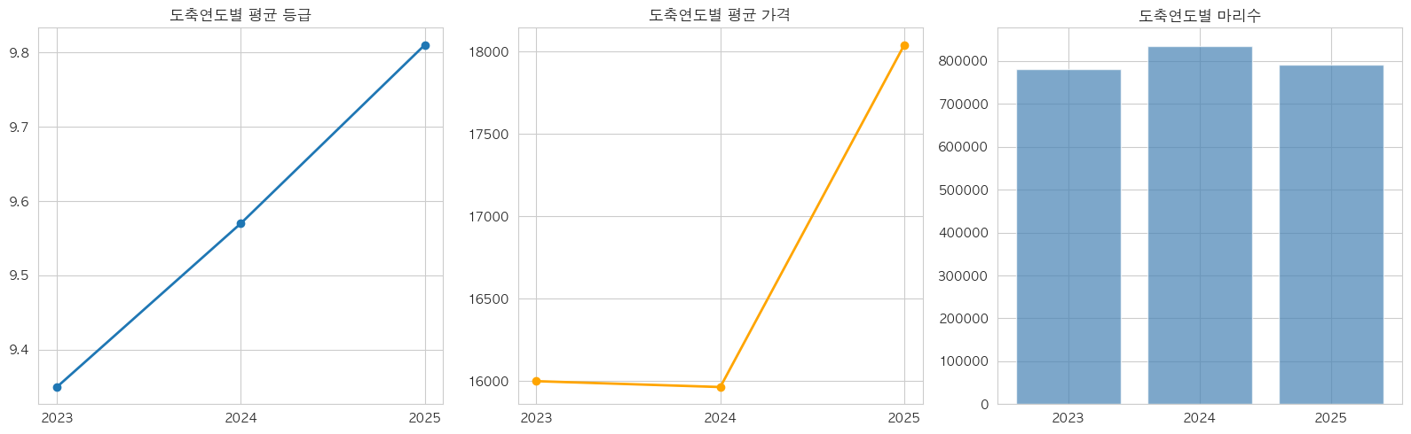
[그림] 도축 연도별 평균 등급·가격·마릿수 (16_yearly.png)
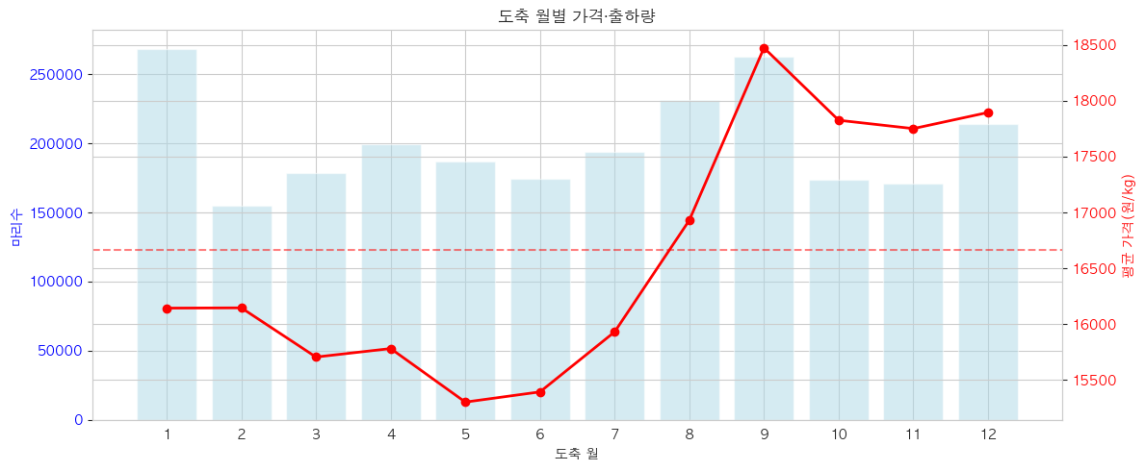
[그림] 도축 월별 가격·출하량 (9월 추석 피크) (16_monthly.png)
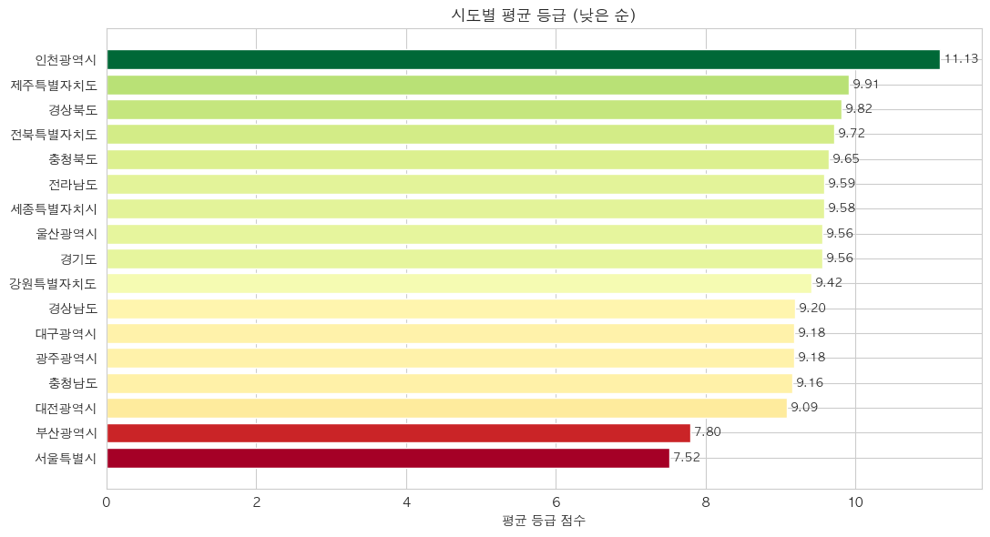
[그림] 시도별 평균 등급 (16_sido_grade.png)
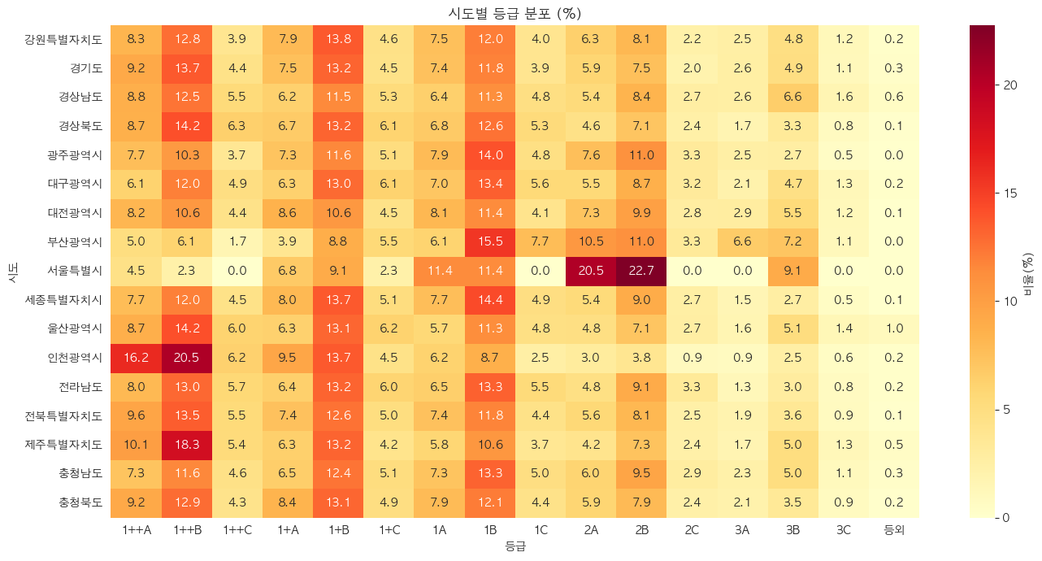
[그림] 시도 × 등급 분포 히트맵 (행 기준 %) (16_sido_grade_heatmap.png)

6.5 해석 (읽는 방법과 함께)
시계열·지역 패턴 읽는 방법
연도 점 3개로 “추세”를 말하면 안 됨 — 비교 수준으로만. 2025 가격 +12.8%는 도매시장 전반의 거시 요인일 수 있어 “품질이 올라서”로 단정 금지.
월별 패턴은 수요(명절·연말)와 공급(출하 조절)이 겹친 결과 — 인과 분리는 불가능, 시즌성 변수로만 활용.
지역 차이는 “지역 자체”가 아니라 그 지역의 농가 구성·사육 방식 차이일 수 있음(교란).
- 추석(9월)·연말(10~12월) 시즌성은 뚜렷, 설 효과는 없음 — 1~2월 가격은 연평균 수준. 다만 설은 음력이라 1월 말~2월 중순을 오가므로 월 평균에 효과가 희석됐을 가능성은 남습니다(각주적 한계).
- 노폐우는 “다른 종류의 소” — 평균 10.3년을 산 소는 번식을 마친 도태 암소로, 고기용 비육우(30개월 내외 도축)와 모집단 자체가 다릅니다. 등급 3.73은 날씨 탓이 아니라 집단 특성입니다. 2015년 컷은 “도축나이 8년 이상부터는 비육우로 설명 불가”라는 데이터 근거가 있습니다.
- 인천 11.13의 함정 — 인천은 1.5만 마리뿐(경북의 2.5%)이라 소수 정예 농가 효과일 수 있음. 마릿수(점 크기)를 함께 봐야 합니다.

6.6 다음 분석 반영
- 시간 변수(연/월/분기/계절) → 트랙1 피처 + 회귀의 시즌 통제 변수.
- 인코딩 확정: sido는 원-핫(회귀)/범주형(LightGBM), sigungu는 18회차 분할 후 Target Encoding, eupmyeondong은 Target Encoding 또는 제외.
- 노폐우 → 18회차에서 별도 플래그 또는 분리 모델 검토 대상.

7. 17회차 — 파생변수 설계

7.1 이론: 이 분석이 무엇이고 왜 하나
원본에 없는 변수를 계산해 새로 만드는 단계입니다. 좋은 파생변수 하나가 하이퍼파라미터 튜닝보다 성능에 크게 기여하며, “왜 이 변수를 만들었나”가 공모전 창의성 점수의 핵심입니다.

만든 변수와 공식
fattening_days = 도축일 − 출생일 (사육 일수)
daily_gain = WEIGHT / fattening_days (일당 증체 = 하루에 몇 kg씩 컸나, 성장 효율)
Age_squared = AGE² (월령의 비선형 효과 — 14회차 LOWESS 곡선의 답)
density = C2025 / AREA (사육밀도) death_rate = death_count / C2025 (폐사율·대략치)
density_x_heat = density × ratio_고온 (밀집×더위 상호작용 — 둘이 겹칠 때의 시너지 스트레스)
age_optimal = 1 if 28 ≤ AGE ≤ 32 (등급 안정 구간 더미) heat_high = 1 if ratio_고온 ≥ 상위25%

더미 변수 함정 (Dummy Variable Trap)
계절을 [봄,여름,가을,겨울] 4개 0/1 컬럼으로 펼치면(원-핫) 네 컬럼의 합이 항상 1이라, 3개만 알면 나머지가 자동 결정되는 완벽한 중복이 생깁니다. OLS 회귀는 이런 완전공선성에서 계수를 못 구합니다(특이행렬). 해결: drop_first=True로 기준 카테고리 하나를 떨어뜨립니다. 정보 손실은 없습니다(떨어뜨린 카테고리가 “기준점”이 될 뿐).

빈도 인코딩과 Target Encoding의 구분
혈통 ID(해시)는 그대로 못 쓰므로 “이 핏줄이 데이터에 몇 번 등장하나”(빈도)로 치환합니다 — 정답을 안 쓰므로 누수 위험이 없어 지금 해도 됩니다. 반면 Target Encoding(범주→그 범주의 평균 등급)은 정답을 쓰므로 반드시 18회차 분할 후 OOF 방식으로 합니다.

7.2 코드 설명
- ① step10 로드 → 시간·효율 파생(fattening_days, daily_gain, Age_squared) 생성, 0으로 나눔·무한대 점검.
- ② 더위 비율 확인(15회차에서 생성, 없으면 재생성).
- ③ 임계값 더미(age_optimal, heat_high) 생성.
- ④ 농장 파생(density, death_rate, farm_size 구간화) — AREA 결측 35%는 NaN 유지.
- ⑤ 상호작용(density_x_heat).
- ⑥ 혈통 3종 빈도 인코딩(KPN_NO, FATHER_CATTLE_NO, MOTHER_ANIMAL_NO).
- ⑦ 시도·도축계절·출생계절·성별 원-핫(drop_first=True, .astype(int) — statsmodels OLS가 bool을 못 받는 문제 예방).
- ⑧ 무한대만 NaN 처리, 결측은 채우지 않음(LightGBM이 NaN을 네이티브 처리; 회귀용 결측 처리는 20회차).
- ⑨ 변수 분류표 출력 → step11_features.csv 저장.

7.3 강의안 대비 변경점 (이 회차가 가장 중요)
어디를 | 어떻게 | 왜
셀21 변수 분류 categories | “원본 형질(트랙2)”에 묶여 있던 WEIGHT·AGE를 “체격 원본(트랙1·2 공용)”으로 분리하고, 육질 8개만 “육질 형질(트랙2 전용)”으로 남김 | WEIGHT·AGE는 test 13개 컬럼에 포함 → 트랙1 사용 가능. 강의안 라벨대로면 18회차 피처 선택에서 핵심 변수 2개가 잘못 제외될 위험 (강의안 1장 트랙 표와도 모순이었음 — 작성자 확인 완료)
셀21 daily_gain 주석 | “WEIGHT가 test에 있으므로 트랙1 사용 가능” 주석 명시 | daily_gain = WEIGHT/사육일수의 누수 우려가 제기됐으나, 구성 요소(WEIGHT·BIRTH_YMD·ABATT_DATE)가 전부 test에 있어 test에서도 계산 가능 → 누수 아님 확정
셀17 더미 출력 | df[new_dummies[0]].dtype에 if new_dummies else ‘N/A’ 가드 | 더미가 0개 생성될 경우 IndexError 방지 (방어적 코딩)

7.4 결과
- daily_gain: 평균 0.39kg/일 (최대 1.67) — 무한대 0건, fattening_days 0인 행 0건.
- age_optimal 39.7%, heat_high 25.0% (설계대로 상위 4분위).
- 농장 변수 결측: density 91.1만 행, death_rate 58.9만 행 — NaN 유지. farm_size: 중규모 111.9만 > 소규모 71.0만 > 대규모 34.8만 > 초대규모 8.0만.
- 혈통 빈도: KPN(씨수소) 중앙값 9,161회 — 소수 인기 종모우에 집중. 모계는 중앙값 1회(대부분 한 번만 등장).
- 원-핫 더미 24개 (시도 16 + 도축계절 3 + 출생계절 3 + 성별 2, 모두 기준 카테고리 1개씩 제외) — 정수형.
- 최종: 2,408,699 × 92 변수 step11_features.csv 저장.

신규 파생변수 검증 — grade_num과의 상관 (별도 계산):
파생변수 | r (vs 등급) | 읽기
daily_gain | +0.522 | 13~17회차 신규 변수 중 최강 — WEIGHT 원본(+0.475)보다도 강함
fattening_days | −0.465 | 오래 키운 소(노폐우 포함)일수록 등급 낮음
Age_squared | −0.419 | 월령 비선형 효과 포착
age_optimal | +0.285 | 28~32개월 구간 더미도 단독으로 유효
heat_high | +0.151 | 더위 상위 25% 더미 (방향은 교란 주의)
ratio_고온 | +0.124 | 비율 변수 (일수 함정 제거 후의 순수 신호)

7.5 해석 (읽는 방법과 함께)
파생변수의 가치를 판단하는 방법
같은 정보라도 “조합”이 신호를 키울 수 있음: WEIGHT(+0.475)와 사육일수(−0.465)를 나눗셈 하나로 합친 daily_gain이 +0.522로 둘 다보다 강함.
파생변수도 누수 검사 필수: 구성 요소가 전부 test에서 계산 가능한지 확인 (daily_gain은 통과).
결측을 억지로 채우지 않는 것도 설계 — LightGBM은 NaN을 자체 처리하며, 회귀용 대치는 20회차에서 따로.
- daily_gain이 새로운 1등 피처 — “하루에 살이 얼마나 잘 붙었나”는 성장 효율로, 사육 기술·사료·유전이 응축된 지표입니다. 트랙1 사용 가능이 확정되어 분류 모델의 핵심 무기가 됩니다.
- heat_high +0.151의 방향(더위↑=등급↑)은 15회차 교란 문제를 그대로 상속 — 단독 해석 금지, 회귀에서 지역과 함께 넣어야 합니다.
- density·death_rate는 “대략치” 한계 명시 — C2025와 도축 시점 불일치, death_count 기간 불명, AREA 결측 35%. 이 한계는 보고서·발표에서 정직하게 공개합니다.

7.6 다음 분석 반영
- 트랙1(LightGBM 분류) 피처 풀: 체격 2 + 기상 비율 3 + 시간 7 + 효율/임계 3 + 농장 7 + 상호작용 1 + 혈통 빈도 3 + 시군구 Target Encoding(18회차) — 육질·가격 제외.
- 트랙2(OLS/Lasso 회귀): 원-핫 더미 24개 사용, drop_first 적용 완료. 다중공선성은 Lasso·VIF로.
- Target Encoding·StratifiedGroupKFold(농장 단위 분할)·클래스 불균형은 18회차에서.

8. 코드 변경 이력 총정리 (어디를 · 어떻게 · 왜)
기존 13~17회차 강의안 코드와 최종 노트북의 차이 전체입니다. 분석 로직 변경은 17회차 변수 분류 1건뿐이고, 나머지는 경로·버그·방어 코드입니다.
# | 범위 | 어디를 | 어떻게 | 왜
1 | 13~16 공통 | 그림 저장 경로 22곳 | ../figures → ../../figures | 노트북 위치가 notebooks/3_eda/로 깊어져 그림이 notebooks/figures에 흩어짐 → 루트 figures/로 통일, 중복 폴더 삭제
2 | 13~16 공통 | 공통 헤더 폰트 설정 | sns.set_style()을 set_korean_font()보다 먼저 호출하도록 순서 교체 | seaborn set_style이 font.family를 sans-serif로 덮어써 그림 한글이 전부 □로 깨짐. 강의안 순서 그대로면 모든 그림이 깨진 채 생성됨
3 | 16회차 셀19 | 카디널리티 루프 | if col not in df.columns: continue 가드 추가 | 컬럼 누락 시 KeyError로 노트북 중단 방지
4 | 17회차 셀17 | 더미 dtype 출력 | if new_dummies else 'N/A' 가드 추가 | 더미 0개일 때 IndexError 방지
5 | 17회차 셀21 | 변수 분류 categories | WEIGHT·AGE를 '체격(트랙1·2 공용)'으로 분리, 육질 8개만 트랙2 전용으로 | WEIGHT·AGE는 test에 있어 트랙1 사용 가능 — 잘못된 라벨이 18회차 피처 선택 오류로 이어질 위험 차단

1·2번의 영향: figures/ 안의 그림 20장 전체를 한글 정상 + 최신 코드 기준으로 재생성했고, step7~step11 중간 파일도 같은 실행에서 모두 다시 만들어 코드와 산출물이 1:1로 일치합니다.

9. 교차 검증 Q&A — 지적과 판정
분석 과정에서 제기된 의문(AI 교차 검토 포함)과 실제 데이터로 검증한 결과입니다.
# | 지적/의문 | 검증 결과 | 판정·조치
1 | daily_gain은 도축 후 측정값(WEIGHT) 기반이라 누수 아닌가? | test 13개 컬럼에 WEIGHT·AGE·BIRTH_YMD·ABATT_DATE 모두 포함 → test에서도 계산 가능 | 누수 아님 — 트랙1 사용 가능으로 확정, 코드 라벨 수정
2 | “추석·설 명절 가격 급등” 표현이 맞나? | 9월 18,476원(최고), 1월 16,142·2월 16,144원(중간 수준) | 설 효과 없음 — “추석·연말”로 수정. 단 설은 음력(1월말~2월 중순 이동)이라 월 평균에 희석될 가능성 한 줄 명시
3 | 더위↑=등급↑ U자형을 어떻게 해석? | 광주(0.453, 가장 더움) 등급 9.18 / 인천(0.377, 선선) 11.13 — 시도 단위 반례 존재 | 인과 아님 — 지역 교란. 회귀(20회차)에서 지역 통제 후 재해석
4 | 노폐우 2015년 컷이 자의적이지 않나? | 2015 이전 출생 평균 도축나이 10.3년 vs 이후 3.3년, 등급 3.73 vs 9.58 | 근거 충분 — 비육우(30개월 도축)로 설명 불가능한 별도 집단
5 | 성별×도체중 H≈10.9억은 이론 상한(N−1≈240만) 초과 아닌가? | 재실행 결과 H=1,088,062.9 (약 109만) — 상한 이내. “10.9억”은 해설 문서의 전사 오류였음 | 수치 정정 완료. H<N−1 검증 통과, 결론(차이 유의)은 불변
6 | WEIGHT·AGE가 “트랙2 전용”으로 분류돼 있던 것 | test 컬럼 직접 확인으로 트랙1 가능 확정 | 강의안 셀21의 라벨 오류 — 수정 완료 (8장 #5)

10. 다음 분석(18~21회차)에 어떻게 이어지나

10.1 트랙1 — 등급 분류 (제출)
- 18회차 데이터 분할: StratifiedGroupKFold — 같은 농장(FARM_UNIQUE_NO)의 소가 train/검증에 동시에 들어가면 “농장 외우기” 누수가 생기므로 농장 단위로 묶어 나눕니다. 등급 비율도 유지(Stratified).
- 18회차 Target Encoding: sigungu(184종)·혈통을 분할 후 train에서만 OOF 방식으로 인코딩 (16회차 카디널리티 결정의 실행).
- 19회차 LightGBM: 피처 풀 = 체격 2(WEIGHT·AGE) + daily_gain 등 파생 + 기상 비율 + 시간 + 농장 + 혈통 빈도. NaN은 모델이 자체 처리. 클래스 불균형은 class_weight로.

10.2 트랙2 — 기상 영향 회귀 (분석)
- 20회차 OLS/Lasso: 등급·가격을 종속변수로, ratio_* 더위 변수 + 시도 더미(원-핫, drop_first) + 시즌 더미 + 통제변수(성별·월령·농장)를 함께 투입. 시도 더미가 들어가야 15회차의 지역 교란이 통제되어 “순수한 더위 효과”의 부호와 크기를 읽을 수 있습니다.
- 다중공선성 처리: 13회차 |r|≥0.7 목록 기반으로 VIF 점검, Lasso의 자동 변수 선택 활용 (C2023~25는 하나만).
- 21회차 해석: 상관≠인과 원칙으로 결론 작성. U자형·노폐우·인천 표본 수 같은 함정을 보고서에 명시.

10.3 EDA가 다음 단계에 넘기는 결정 사항 요약
결정 | 근거 회차
육질 8개+가격 → 트랙1 제외, 트랙2 전용 | 13 (r>0.87 정답지)
WEIGHT·AGE·daily_gain → 트랙1 핵심 피처 | 13·17 (+test 컬럼 검증)
성별·계절 → 필수 변수 (원-핫 완료) | 14 (H=109만)
기상은 일수 대신 비율(ratio_*) 사용 | 13(일수 함정)·15
더위 효과는 지역 통제 후 재추정 | 15·16 (U자형·교란)
sigungu Target Encoding은 분할 후(18회차) | 16 (카디널리티 184)
노폐우(2015 이전 출생) 별도 인지·플래그 검토 | 16 (등급 3.73 vs 9.58)
Age² 등 비선형 항 포함 | 14 (LOWESS 곡선)

11. 총정리
13~17회차를 세 문장으로
① 쓸 수 있는 재료를 골라냈다 — 육질·가격은 정답지(누수)라 제출 모델에서 빼고, WEIGHT·AGE·daily_gain은 test에 있음을 확인해 당당히 쓴다.
② 날씨-등급 관계는 겉보기와 다르다 — “더위 많은 소가 등급 좋음”(U자형)은 지역·농가 교란 탓일 가능성이 크고, 시도 반례(광주 9.18 vs 인천 11.13)까지 확인했으므로 회귀에서 지역을 통제한 뒤에만 결론 낸다.
③ 무기를 만들었다 — daily_gain(r=+0.522)을 비롯한 92개 변수의 step11_features.csv가 완성됐고, 인코딩·분할·불균형 처리 계획까지 18회차로 넘긴다.

회차별 한 줄 요약
회차 | 한 줄 요약
13 상관관계 | 변수 지도 작성 — 정답지(육질) 식별, 일수 함정 발견, 곡선 의심 1쌍(AGE)
14 산점도·박스플롯 | 눈으로 검증 — 성별 결정적(중앙값 100kg 차), WEIGHT 유용 확인, 성장 곡선 확인
15 기상 탐색 | 더위 비율 변수 완성 — U자형 반직관 결과와 지역 교란 발견 (인과 아님)
16 시공간 | 추석·연말 시즌성 확인(설 효과 없음), 노폐우 식별, 인코딩 전략 확정
17 파생변수 | daily_gain 등 92변수 완성 — 트랙 분류 오류 수정, 더미 함정 회피

우리가 지킨 원칙 5가지
- 누수 검사 우선 — 모든 변수는 “test에서 계산 가능한가”부터 확인한다.
- 상관 ≠ 인과 — 반직관적 결과는 교란 후보를 통제하기 전까지 결론 내리지 않는다.
- p값보다 효과 크기 — 240만 행에서는 모든 게 유의하므로 차이의 실제 크기를 본다.
- 결측·한계의 정직한 공개 — density·death_rate의 대략치 한계, 인천의 표본 수까지 명시한다.
- 코드와 산출물의 1:1 일치 — 모든 그림·CSV는 최종 코드의 재실행으로 생성한다.

부록 A. 공식 모음
이름 | 공식 | 쓰임
피어슨 상관 | r = Σ(xᵢ−x̄)(yᵢ−ȳ) / √[Σ(xᵢ−x̄)²·Σ(yᵢ−ȳ)²] | 직선 관계 (13회차)
스피어만 상관 | ρ = 1 − 6Σdᵢ²/(n(n²−1)) | 순위·단조 관계 (13회차)
Kruskal-Wallis | H = [12/(N(N+1))]·Σ(Rⱼ²/nⱼ) − 3(N+1), 최대 N−1 | 3그룹+ 차이 검정 (14·15회차)
Mann-Whitney | U = n₁n₂ + n₁(n₁+1)/2 − R₁ | 2그룹 차이 검정 (15회차)
THI (NRC 1971) | (1.8T+32) − (0.55−0.0055RH)(1.8T−26.8) | 더위 스트레스 지수 (15회차)
표준오차 | SE = s/√n | 구간 평균의 오차막대 (15회차)
VIF | VIFⱼ = 1/(1−R²ⱼ), 10 이상 위험 | 다중공선성 정량화 (20회차 예정)
더위 비율 | ratio_고온 = (주의+경고+위험일)/총일수 | 일수 함정 제거 (15회차)
일당 증체 | daily_gain = WEIGHT/fattening_days | 성장 효율 (17회차)
사육밀도 | density = C2025/AREA | 농장 환경 (17회차)

부록 B. 용어집
용어 | 쉬운 설명
누수 (Leakage) | 예측 시점에 알 수 없는 정보를 학습에 쓰는 것. 기준은 “test에 있느냐”
교란변수 (Confounder) | 두 변수 모두에 영향을 줘서 가짜 상관을 만드는 숨은 제3의 변수
다중공선성 | 설명변수끼리 너무 닮아 회귀 계수가 불안정해지는 문제
비모수 검정 | 정규분포 가정 없이 순위로 하는 검정 (Kruskal-Wallis, Mann-Whitney)
카디널리티 | 범주형 변수의 종류 수 (sido 17, sigungu 184, 읍면동 1,306)
원-핫 인코딩 | 범주를 0/1 컬럼들로 펼치기. drop_first=True로 더미 함정 회피
빈도 인코딩 | 범주를 등장 횟수로 치환 — 정답을 안 쓰므로 분할 전에도 안전
Target Encoding | 범주를 그 범주의 평균 정답으로 치환 — 정답을 쓰므로 분할 후 OOF로만
OOF (Out-of-Fold) | 자기 fold를 뺀 나머지 데이터로 인코딩 값을 계산하는 누수 방지 기법
LOWESS | 점 구름의 실제 모양을 보여주는 부드러운 곡선 적합
U자형 관계 | 내려갔다 올라가는 비선형 관계 — 제곱항이나 구간화로 모델링
노폐우 | 번식을 마치고 도태된 늙은 암소 — 비육우와 다른 모집단
StratifiedGroupKFold | 등급 비율 유지 + 같은 농장은 같은 fold로 묶는 교차검증 분할

부록 C. 산출물 목록
종류 | 파일 | 비고
노트북 | notebooks/3_eda/13~17_*.ipynb (5개) | 최종 코드, 출력 포함 재실행 완료
중간 데이터 | data/processed/3_eda/step7~step11 (5개 CSV) | step11 = 2,408,699 × 92
그림 | figures/*.png (20장) | 한글 정상, 최종 코드로 재생성
해설 문서 | notebooks/3_eda/EDA_13-17_후배용_최종해설.md | 학부 3학년용 마크다운판
본 보고서 | 보고서_EDA_13-17회차_팀공유.docx | 팀 공유용

